MODULO M

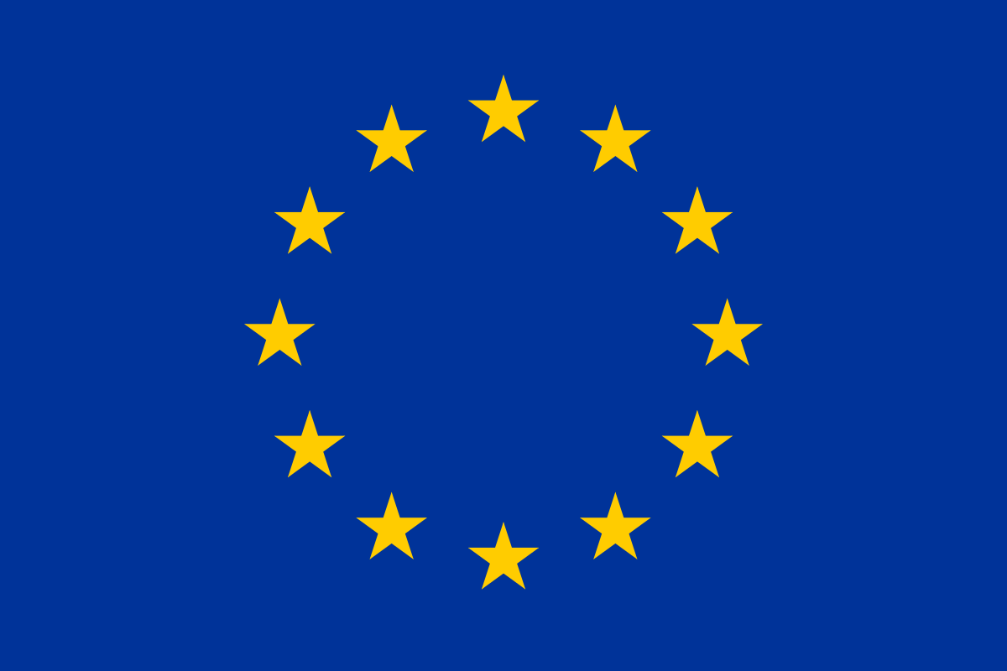 |  | Norma di commercializzazione dell’Unione europea per gli ortofrutticoli freschi e le banane  NUMERO (n. BDNOO dell’operatore riconosciuto + numero di riconoscimento)  - ITALIA -

